**FORMATO PARA EL DESARROLLO DE COMPONENTE FORMATIVO**

| PROGRAMA DE FORMACIÓN | Estrategias para la incorporación de criterios de sostenibilidad. |
| --- | --- |

| COMPETENCIA | 220201100. Formular políticas ambientales según objetivos de desarrollo sostenible y metodología de planeación. | RESULTADOS DE APRENDIZAJE | 220201100-01. Reconocer los criterios de sostenibilidad y procedimientos técnicos establecidos en el marco normativo, según el contexto productivo. |
| --- | --- | --- | --- |

| NÚMERO DEL COMPONENTE FORMATIVO | 1 |
| --- | --- |
| NOMBRE DEL COMPONENTE FORMATIVO | El futuro de la materialidad y estrategias que generan valor. |
| BREVE DESCRIPCIÓN | Este componente proporciona la información necesaria para reconocer los componentes, el marco institucional y las estrategias y herramientas de sostenibilidad más usadas dentro del contexto productivo, esto con el fin de contar con los conocimientos necesarios para poder identificar, gestionar y promover los impactos del desarrollo sostenible en las operaciones y procesos organizacionales. |
| PALABRAS CLAVE | Impactos ambientales, estrategias de sostenibilidad, materialidad socio ambiental, modelo de negocio. |

| ÁREA OCUPACIONAL | 6 - VENTAS Y SERVICIOS |
| --- | --- |
| IDIOMA | Español |

1. **TABLA DE CONTENIDOS:**

**Introducción.**

**1. Componentes de la sostenibilidad**

1.1 Componentes claves para el desarrollo sostenible (ambiente, economía, tecnología y sociedad)

1.2 Operaciones y procesos organizacionales

**2. Análisis de materialidad socioambiental**

2.1 Entendimiento del modelo de negocio de una organización (método Canvas)

2.2 Entendimiento de los procesos dentro de la cadena de valor de la organización

2.3 Impactos ambientales: herramientas de identificación y evaluación de impactos (evaluación de impactos ambientales EIA, huellas ambientales, análisis de ciclo de vida ACV, huella ecológica)

2.4 Partes interesadas: identificación, clasificación y priorización de partes interesadas

2.5 Priorización de temas ambientales

**3. Marco institucional para el desarrollo sostenible (normativa internacional, nacional y local, tratados, políticas y normas legales)**

**4. Estrategias y herramientas para la sostenibilidad**

4.1 Economía circular y producción sostenible

4.2 Ecoetiquetas y declaraciones ambientales

4.3 Modelos de negocio sostenible (empresas B, negocios verdes)

4.4 Responsabilidad social empresarial

4.5 Indicadores ambientales

1. **DESARROLLO DE CONTENIDOS:**

**Introducción**

Bienvenido a este componente formativo denominado “**“**El futuro de la materialidad y estrategias que generan valor”, el cual tiene como fin dar a conocer los criterios de sostenibilidad y los procedimientos técnicos establecidos en el marco normativo dentro del contexto productivo.

Para comenzar el recorrido por el mismo, visitar el recurso didáctico que se muestra a continuación:



**1. Componentes de la sostenibilidad**

Para que una organización sea considerada sostenible es necesario que integre en cada uno de sus procesos, componentes sociales, económicos y ambientales, además de esto, y de acuerdo con la evolución del concepto de sostenibilidad y las dimensiones de la Agenda 2030, se hace necesaria la adopción de decisiones conscientes respecto a los impactos positivos y negativos que pueden afectar el desarrollo de procesos, tanto internos como externos, dentro de un entorno específico.



Desde esta perspectiva, el desarrollo sostenible busca que al tomar decisiones organizacionales estas favorezcan la gestión y el desarrollo del medio ambiente con ética y responsabilidad social, por ende, para que un desarrollo sostenible sea considerado como tal debe cumplir con algunas características, a continuación, se podrá observar en detalle el cada una de ellas:



salvar el mundo ciudad verde 

1.**1 Componentes claves para el desarrollo sostenible (ambiente, economía, tecnología y sociedad)**

Entre algunos componentes claves para el desarrollo sostenible se encuentran: el ambiente, la economía, la tecnología y la sociedad, pues estos generan una compleja red de condiciones y procesos que se desarrollan con el único objetivo de buscar el bienestar de la comunidad en su conjunto.

Se puede considerar el ambiente como aquel que ha ganado un espacio científico, académico y gerencial a escala planetaria; la economía como el nervio de la actividad financiera y la tecnología que tiene mayor demanda es la que permite disminuir el deterioro ambiental y hace que la sociedad se convierta en el actor principal por excelencia para la gestión del desarrollo armónico y equilibrado.

En el siguiente recurso educativo, se podrá profundizar en cada uno de estos componentes:



**1.2 Operaciones y procesos organizacionales**

Los procesos pueden ser considerados como un activo intangible dentro de las organizaciones por su gran interrelación con la calidad del producto o servicio que entregan al mercado, asimismo estos garantizan el éxito y permanencia de la organización en el tiempo y establecen la estructura organizativa y la designación de diferentes funciones.

Un proceso es una secuencia de tareas que se realizan de forma armónica y sincrónica con el fin de alcanzar un objetivo propuesto, dentro de una organización la suma de varios procesos se puede convertir en un sistema de producción que permite que la materia prima se transforme en un producto o servicio que va a ser ofrecido en un mercado específico.

Un sistema de producción sigue tres pasos básicos, para conocerlos se debe revisar con atención el recurso educativo propuesto:



En los sistemas de producción por lo general, se busca producir la mayor cantidad de bienes y servicios con el menor costo posible, y esto se consigue combinando de la forma más eficiente las materias primas, los equipos, tecnológicos, así como la mano de obra.

Dentro de una organización no todos los procesos tienen la misma influencia en la satisfacción de las partes interesadas, por ello es necesario clasificar los procesos según su impacto. Los procesos se pueden clasificar en estratégicos, claves y de apoyo, como se muestra en la figura 1:

Figura 1

Clasificación de los procesos

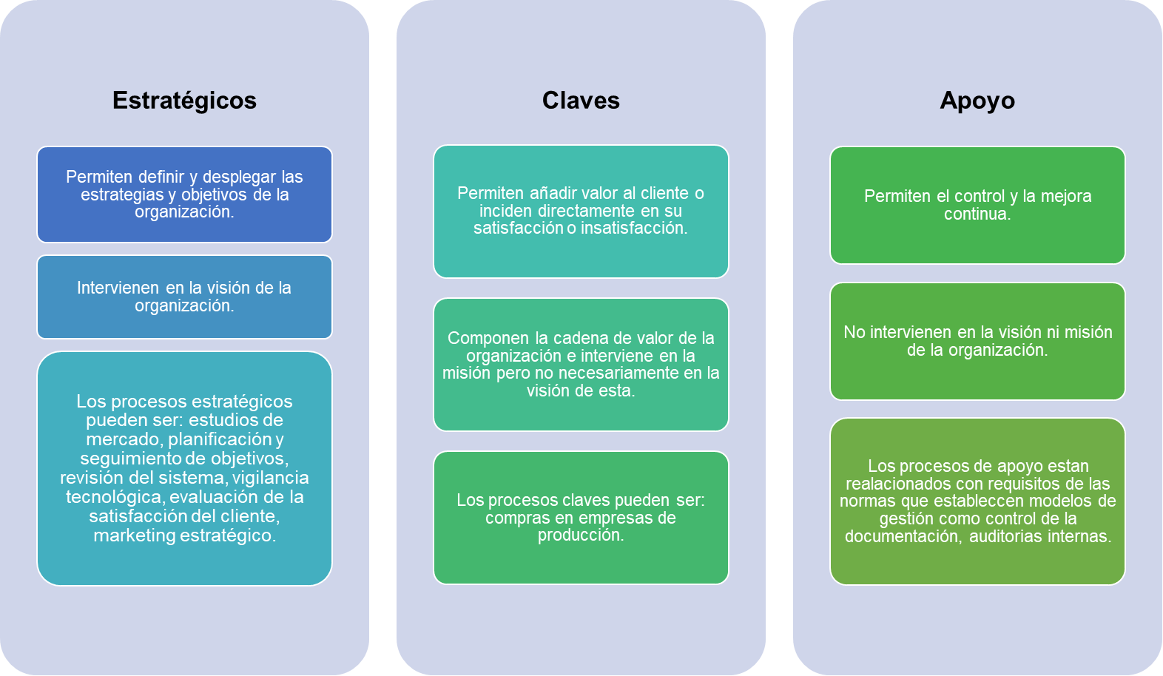

Nota: SENA (2022).

Teniendo en cuenta lo anterior, resulta fundamental que toda organización establezca un mapa de procesos, pues este va a permitir identificar y gestionar de manera sistemática cada una de las tareas que se desarrollan dentro de la misma, además que va facilitar el seguimiento de cada proceso asegurando que este se lleve a cabo de manera efectiva y coordinada, lo que va a garantizar, de cierto modo, la satisfacción de todas las partes interesadas.





En la siguiente figura 2 puede verse cómo se lleva a cabo la gestión sistémica de los procesos y sus interrelaciones:

Figura 2

Esquema de un proceso y sus interrelaciones

Nota. Adaptado de la Norma ISO 9001 2015.

Por otro lado, este enfoque permite que una organización planifique sus procesos y sus interacciones por medio de la incorporación del ciclo PHVA (planificar-hacer-verificar-actuar). El ciclo PHVA facilita que una organización tenga claridad de sus procesos y recursos y los gestionen adecuadamente, determinando del mismo modo oportunidades de mejora.

El ciclo PHVA puede describirse como se muestra en la siguiente figura 3:

Figura 3

Descripción del ciclo PHVA

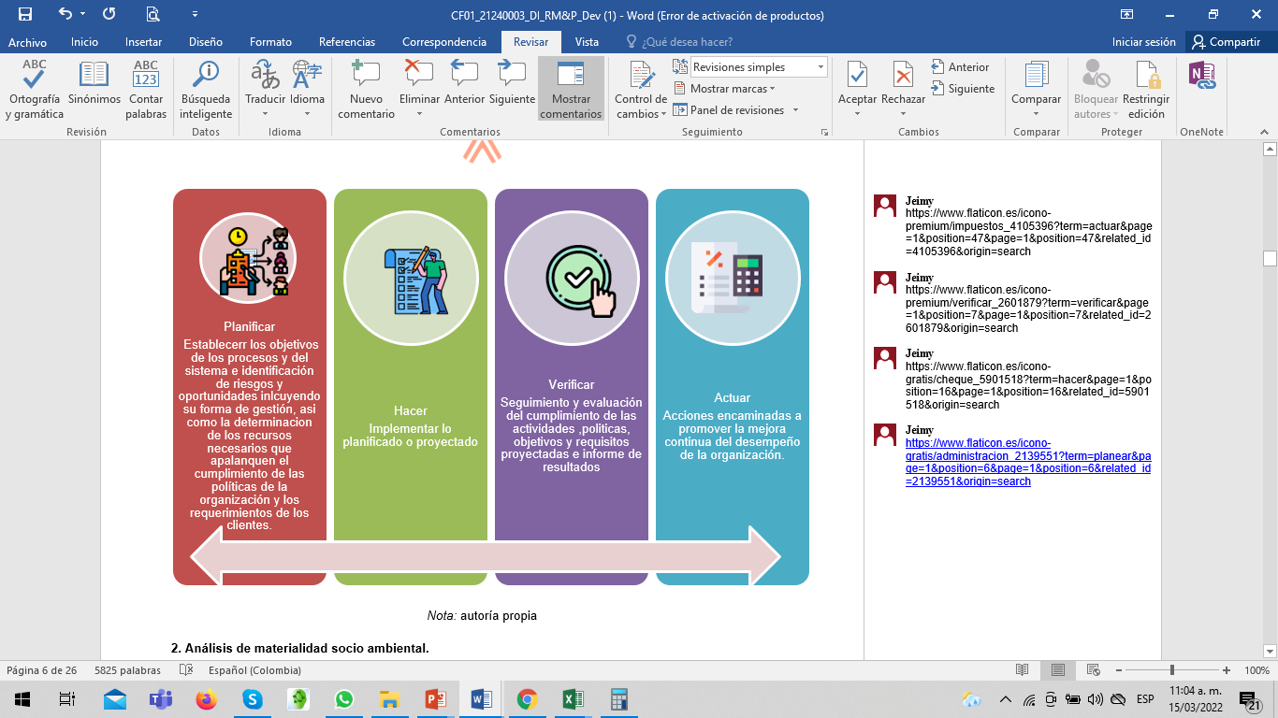

Nota.SENA (2022).

**2. Análisis de materialidad socio ambiental**

Segúnel*Global Reporting Initiative*, (2013), en el campo de la sostenibilidad, el término de materialidad representa:



Desde esta perspectiva, la materialidad socio ambiental es uno de los conceptos fundamentales utilizados como un modelo que permite determinar los aspectos claves a incluir en los informes de gestión (no financieros) y sobre los cuales desean obtener información los grupos de interés. Estos deben estar orientados a establecer la forma como la organización aporta (muchas veces de manera indirecta) al logro de los ODS (Objetivos de Desarrollo Sostenible).

Se puede revisar el siguiente recurso educativo para reconocer algunos aspectos que se deben tener en cuenta en el análisis de la materialidad socio-ambiental:



**2.1 Entendimiento del modelo de negocio de una organización (Método Canvas)**

En la literatura se pueden encontrar diversas definiciones de modelo de negocio, sin embargo, en este contexto el modelo de negocio se tomará como la manera en que una organización o una persona describe de manera lógica la forma en la cual crea, entrega y captura valor.

El modelo de negocio puede estar fundamentado o sustentado bajo tres (3) pilares básicos, para conocerlos revisar con atención el siguiente recurso educativo:



El modelo de negocio se puede describir a través de un método simplificado dividido en una parte lógica (sobre la eficiencia) y una parte emotiva (sobre la generación de valor) y compuesto por nueve bloques básicos (mercado meta, propuesta de valor, canales, relación con el consumidor, flujo de ingresos, recursos clave, actividades clave, socios clave y estructura de costos), que muestran de forma lógica como una empresa planea la forma de generar dinero.

Este método es llamado método Canvas que fue desarrollado en 2011 por *Alexander Osterwalder* e *Yves Pigneur*, permite describir de forma simplificada los elementos e interacciones que ha elegido la organización para crear, entregar e intercambiar valor, que en otras palabras se puede definir como una herramienta de mapeo general de la empresa en la que se puede identificar la estructura de la organización y validar si la propuesta de valor es única o autentica (ver figura 4).

Figura 4

Formato simplificado del método Canvas

Nota*.* Red Latinoamericana de Cooperación Universitarias. <https://i.pinimg.com/736x/e3/95/9f/e3959f037267f16e3821745d57a2f50f--primer-amb.jpg>

Para poder aplicar el método Canvas se debe considerar un orden en particular que facilite el entendimiento de las diferentes interacciones entre divisiones y bloques, para conocerlo se debe revisar con atención el siguiente recurso educativo:



Asimismo, para poder realizar el diseño o analizar el modelo de negocio aplicando el método Canvas es importante iniciar dando respuesta a las preguntas: ¿Cómo?, ¿Qué?, ¿Quién? y ¿Cuánto?

En la siguiente tabla se describe de manera más concreta cómo se deben formular este tipo de preguntas (ver tabla 1):

Tabla 1

Preguntas clave que debe responder el método Canvas

| **Socios clave**  ¿Quiénes son?  ¿Quiénes le ofrecen servicios y recursos estratégicos?  ¿Qué actividades internas podrían subcontratarse para bajar costos y mejorar la calidad? | **Actividades claves**  ¿Cuáles son las actividades y los procesos clave en su modelo de negocios? | **Propuesta de valor**  ¿Usted que ofrece a sus clientes en términos de productos/servicios? ¿Qué es lo que pagan los clientes? ¿Qué lo diferencia de otros clientes? | | **Relación con el consumidor**  ¿Qué tipo de relación construye usted con sus clientes?  ¿Tiene usted alguna estrategia? | **Mercado meta**  ¿Quiénes son sus clientes?  ¿Puede describir sus diferentes tipos clientes? ¿Cuál es la diferencia de cada segmento? |
| --- | --- | --- | --- | --- | --- |
| **Recursos claves**  ¿Cuáles son los recursos clave y más costosos en su BM? | **Canales**  ¿Cómo hace el cliente para adquirir el producto?  ¿A través de qué medios? |
| **Estructura de costos**  ¿Cómo luce su estructura de costos?  ¿Cuáles son los más importantes costos al poner en funcionamiento su empresa? | | | **Flujo de ingresos**  ¿Cuál es su estructura de ingresos?  ¿Cómo gana dinero?  ¿Qué tipo de ingresos obtiene usted? (Transacciones bancarias, facturación directa, pago por crédito, etc.) | | |

Nota. SENA (2022).

**2.2 Entendimiento de los procesos dentro de la cadena de valor de la organización**

La cadena de valor describe aquellos eslabones que participan y se conectan a través de diversos modelos al negocio de la empresa, en estos procesos se incluyen: proveedores, proveedores de sus proveedores, distribuidores, canales de distribución, clientes, gestores de residuos, entre otros; estos son aliados de la empresa que en su conjunto representan la cadena de valor, la cual se compara con el ciclo de vida de los productos o servicios que esta ofrece.



La primera fuente de materialidad socio ambiental inicia con la identificación de los principales flujos de materiales y sus impactos ambientales a lo largo de la cadena de valor o ciclo de vida del producto, la evaluación de los impactos críticos se fundamenta en la identificación de los servicios ecosistémicos utilizados y la identificación de la contaminación generada en cada eslabón de la cadena; para ello, se deben identificar los volúmenes u órdenes de magnitud de los flujos de materiales y su posible contaminación.

Para el adecuado entendimiento de las entradas y salidas de cada uno de los eslabones de la cadena de la organización, a continuación, se presenta el ejemplo del diagrama básico para realizar esta identificación y análisis (ver figura 5):

Figura 5

Diagrama básico de la cadena de valor

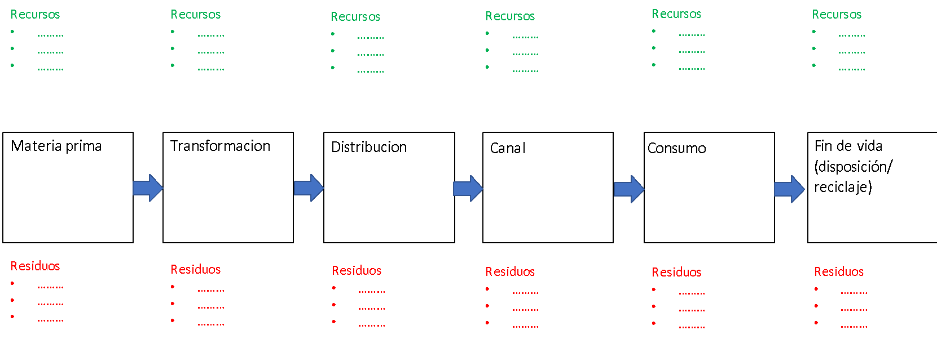

N**ota**: SENA (2022).

**2.3 Impactos ambientales: herramientas de identificación y evaluación de impactos (evaluación de impactos ambientales EIA, huellas ambientales, análisis del ciclo de vida ACV, huella ecológica)**

Actualmente las organizaciones se han visto obligadas a desarrollar acciones que impliquen el cuidado del medio ambiente y en respuesta a estas exigencias ven en la sostenibilidad ambiental la oportunidad para mejorar su comportamiento y desarrollar estrategias efectivas respecto a su responsabilidad social.

Dada esta realidad, la identificación y evaluación de los impactos ambientales son parte fundamental para la determinación de la materialidad socio ambiental. Desde esta perspectiva, es importante entender lo que implica un impacto ambiental, sus tipos y métodos de identificación.

* **Aspecto e impacto ambiental:** el aspecto ambiental es considerado como la causa que genera un efecto negativo o positivo en el entorno, ese efecto es llamado impacto ambiental, en el siguiente recurso educativo podrá visualizar las definiciones más acertadas para estos dos términos:



* **Tipos de impacto:** de acuerdo con lo definido en la metodología general para la elaboración y presentación de estudios ambientales se definen algunos tipos de impacto ambiental, para conocerlos se debe revisar con atención el siguiente recurso educativo:



* **Métodos de identificación:** el primer paso que se debe dar es identificar los aspectos ambientales asociados a la organización, para posteriormente evaluarlos y determinar cuáles son prioritarios, es decir, los que potencialmente pueden generar un mayor daño ambiental, y, en consecuencia, tomar acciones específicas para combatirlos.

Cabe resaltar que no existen diferentes métodos para identificar y evaluar impactos ambientales, en la siguiente figura 6 se encuentran los pasos básicos para realizar dicha acción:

Figura 6

Métodos de identificación

Nota. SENA (2022)**.**

Para realizar la identificación y evaluación de impactos ambientales se pueden aplicar los siguientes métodos:

* **Evaluación de impactos ambientales (EIA): e**s el procedimiento que incluye estudios, informes técnicos y consultas que permiten estimar las consecuencias que un determinado proyecto, instalación o actividad causa sobre el medio ambiente. Se trata de un análisis a partir del cual se puede aprobar o rechazar un proyecto, en el marco de los efectos ambientales.

La E.I.A. constituye una de las herramientas más útiles para la protección ambiental, ya que incorpora variables sociales, ambientales y económicas. También se entiende como un proceso de análisis que anticipa los futuros efectos ambientales negativos y positivos para determinadas acciones, y permite seleccionar alternativas que disminuyan los impactos.

Por ello, es necesario impulsar el control y la adopción de medidas preventivas, correctivas o compensatorias en aquellas actuaciones susceptibles de producir efectos negativos sobre el medio, afectando con ello a la calidad de vida de los ciudadanos.

* **Huellas ambientales: e**stas huellas consolidan un análisis de potenciales impactos ambientales que se generan de forma directa o indirecta a lo largo del ciclo de vida de un producto, servicio u organización.

Esta medición ha concretado la metodología de Análisis de Ciclo de Vida (ACV), especificando los impactos que deben incluirse en este análisis; la huella ambiental define de manera concreta la ejecución del ACV y determina alcances y categorías de impacto para que los resultados puedan ser comparables entre sí.

Dentro de la huella ambiental se consideran un máximo de 14 tipos diferentes de impactos ambientales, los cuales puedes observar en la siguiente figura 7.

Figura 7

Tipos de impactos ambientales



Nota. SENA (2022).

* **Análisis del Ciclo de Vida (ACV):** el Análisis del Ciclo de Vida (ACV) es una metodología a través de la cual se puede realizar un análisis objetivo de estimación y evaluación de los impactos que puede provocar sobre el medio ambiente un producto o servicio a lo largo de todas las etapas de su vida.



El ACV, cuenta con un principio básico el cual es identificar y describir cada una de las etapas del ciclo de vida de un producto y/o servicio desde la etapa extractiva de materias primas, productiva, de distribución y el uso final del producto y/o servicio (reciclado, reuso o disposición final).

La vida de un producto comienza en el diseño y desarrollo de éste y finaliza con las actividades de reutilización y reciclaje, al observar con atención el recurso educativo propuesto se pueden conocer en detalle cada una de estas etapas:



El marco normativo para el Análisis de Ciclo de Vida es:

1. ​NTC-ISO 14040. Gestión Ambiental. Análisis de Ciclo de Vida. Principios y marco de referencia.
2. NTC-ISO 14044. Gestión Ambiental. Análisis de Ciclo de Vida. Requisitos y directrices.

* **Huella ecológica:** el concepto fue propuesto en 1996 por *William Rees y Malthis Wackernagel*, la huella ecológica es un indicador que permite determinar el impacto de la sociedad sobre el planeta, asociado al modelo y hábitos de consumo y los recursos requeridos para cubrir dicho modelo.

En el siguiente recurso educativo puede identificar la diferencia entre, huella ecológica, huella hídrica y huella de carbono (ver figura 8):



Figura 8

Componente de la huella hídrica



Nota. SENA (2022).



2.4 **Partes interesadas: identificación, clasificación y priorización**

Los grupos de interés son esos individuos, grupos de individuos u organizaciones que afectan o podrían ser afectados por las actividades, productos o servicios y el desempeño asociado a una organización.

No existe una única forma para identificar y clasificar las partes interesadas de interés, sin embargo, es necesario utilizar una metodología que considere los siguientes atributos, como puede observarse a continuación:



Conforme a estos atributos u otros según la metodología establecida se realiza una evaluación en la que se determina cuales, de estos individuos, grupos de individuos u organizaciones son los más relevantes para la organización por su nivel de dependencia, responsabilidad, tensión, influencia y perspectivas.

**2.5 Priorización de temas materiales.**

Según el *Global Reporting Initiative* (GRI), los temas materiales deben reflejar los impactos económicos, ambientales y sociales significativos para la organización y su relación con los aspectos sustancialmente relevantes y la toma de decisiones.



El término “temas materiales”, se utilizó inicialmente en el sector financiero para describir aquellos asuntos con impacto financiero que influían en la toma de decisiones gerenciales. Abordar los asuntos materiales contribuye a obtener mayores rendimientos al tener una visión integrada de la sostenibilidad en el negocio.

La priorización de los temas materiales se ilustra en el siguiente cuadro cartesiano, en el eje de las X se encuentra la importancia de los impactos económicos, ambientales y sociales y en el eje Y la influencia en las evaluaciones y decisiones de los grupos de interés (ver figura 9):

Figura 9

Priorización de temas materiales

Nota. Matriz de materialidad. Tomado de:

<https://susty.org/wp-content/uploads/2018/08/Matriz-de-Materialidad-GRI-1.png>

La matriz de materialidad permite interrelacionar los temas más importantes para la organización y la influencia de las partes interesadas frente a estos. En esta matriz se pueden identificar los temas materiales con menor, mediana y mayor importancia, donde los de mayor importancia serán los temas materiales centrales a trabajar en la estrategia de sostenibilidad de la organización.

**3. Marco institucional para el desarrollo sostenible (normativa internacional, nacional y local, tratados, políticas y normas legales)**

El marco institucional hace referencia al conjunto de organismos, organizaciones, redes y acuerdos de nivel internacional, nacional, regional y local que promueven la definición de instrumentación, lineamientos y políticas orientadas a la consecución de unos objetivos establecidos en materia de desarrollo sostenible.

Si bien a lo largo de estos años a nivel mundial se ha notado un incremento en el marco institucional a través de acuerdos y tratados orientados a promover el desarrollo sostenible, este sigue siendo muy débil, desde esta perspectiva, la Secretaría General de las Naciones Unidas ha establecido seis objetivos para el fortalecimiento del marco institucional para el desarrollo sostenible, para conocerlos se debe revisar con atención la siguiente figura 10:

Figura 10

Objetivos para fortalecer el marco institucional para el desarrollo sostenible.

Nota. SENA (2022).



Para seguir avanzado hacia la consolidación de los ODS, la Comisión de las Naciones Unidas sobre el desarrollo sostenible fue reemplazada por un foro político de alto nivel, que provee lineamientos y recomendaciones en materia de desarrollo sostenible.

Finalmente, el 25 de septiembre de 2015, en el marco de la 70 edición de la Asamblea General de Naciones Unidas, en Nueva York, todos los países del mundo adoptaron la Agenda 2030 para el Desarrollo Sostenible, el documento marco que regirá las actividades para el bienestar de las personas y el cuidado del planeta por los próximos 15 años, esta agenda hace referencia a aquellas iniciativas/mecanismos/procesos que se han puesto en marcha para definir la agenda internacional del desarrollo sostenible posterior a 2015, periodo de cumplimiento de los Objetivos de Desarrollo del Milenio (ODM).



Luego de la adopción de esta Agenda 2030 en Colombia se produjo la adopción de otros instrumentos normativos, los cuales se pueden ver a continuación:



**4. Estrategias y herramientas para la sostenibilidad**

Los conocimientos y capacidad de gestión son elementos clave para desarrollar una estrategia de sostenibilidad, además existen diferentes herramientas para llevar a cabo esta gestión, para conocerlas se debe revisar con detenimiento el recurso educativo aquí propuesto:



**4.1 Economía circular y producción sostenible**

La economía circular es una alternativa que busca repensar el modelo de producción, consumo y crecimiento, siempre dando prevalencia al desarrollo de beneficios para toda la sociedad, esto implica repensar el modelo económico basado en el consumo de recursos finitos o limitados y aprovecharlos de manera tan eficiente como sea posible, incluso hasta el punto de considerar la eliminación de los residuos, lo que lleva a verlo de forma disruptiva desde el ecodiseño.

El concepto respalda la transición a fuentes renovables de energía, el modelo circular crea capital económico, natural y social y se basa en tres principios fundamentales:



El objetivo de la economía circular es transformar el modelo productivo actual a un modelo que se asemeje a los ciclos de la naturaleza, el cual se centra en la reducción de los recursos naturales y la generación residuos, emisiones y sustancias peligrosas, teniendo como pilares esenciales el principio de precaución, el cuidado del medio ambiente, la administración eficiente de los recursos y la inclusión social que finalmente promuevan el desarrollo sostenible de las regiones garantizando la satisfacción de las necesidades de la población actual sin comprometer el bienestar de las generaciones futuras.

La economía circular se orienta principalmente a:

* + Reducir los riesgos para la salud.
  + Reducir los impactos al ambiente.
  + Disminuir el uso de los recursos.
  + Aumentar la competitividad de la actividad empresarial.

**4.2 Ecoetiquetas y declaraciones ambientales**

Las ecoetiquetas y las declaraciones ambientales son utilizadas a nivel mundial con el objetivo que un producto o servicio pueda identificarse y distinguirse como un producto o servicio que ha considerado dentro de su proceso de ideación, fabricación, comercialización, uso y disposición final (reciclaje, reúso o eliminación) criterios ambientales validados y certificados por un tercero.



Actualmente, varias cadenas de supermercados y el sector alimentos han evidenciado la importancia de producir y comercializar productos que contemplen criterios ambientales por dos razones centrales:

* Mostrar los beneficios y la calidad de los productos que consideran prácticas ambientales sostenibles a comparación de productos que no las toman en cuenta.
* Comunicar las buenas prácticas ambientales implementadas por los productores de alimentos a lo largo de la cadena de producción.

Las ecoetiquetas y las declaraciones ambientales se encuentran normalizadas a través de la organización de estandarización y certificación ISO, la cual ha generado las siguientes normas de carácter internacional:

* + ISO 14020. Etiquetas ecológicas y declaraciones ambientales.
    - Principios generales.
  + ISO 14021. Etiquetas y declaraciones ambientales.
    - Auto declaraciones.
  + ISO 14024. Etiquetas y declaraciones ambientales.
    - Etiquetado ambiental tipo I.
    - Principios y procedimientos.
  + ISO 14025. Etiquetas y declaraciones ambientales.
    - Etiquetado ambiental tipo III.
    - Directrices y procedimientos.

Según la norma ISO 14020, las etiquetas ambientales:

* + Son de carácter voluntario.
  + Pueden ser un texto, una imagen o un símbolo.
  + Son Exactas, verificables y no engañosas.
  + Deben tener en cuenta todos los aspectos pertinentes del ciclo de vida del producto.
  + Están basadas en métodos científicos rigurosos y verificables.
  + Deben proveer información sobre los aspectos ambientales a que se refieren.

**4.3 Modelos de negocio sostenible (Empresas B, negocios verdes)**

Las empresas categorizadas bajo el modelo de Empresa B asumen un compromiso de mejora continua y ponen en el centro de su modelo de negocio, el propósito y compromiso empresarial socio ambiental.

Estas empresas miden y analizan y revisan las cinco áreas más relevantes de su empresa: gobierno, trabajadores, clientes, comunidad y medio ambiente, esto con el propósito de identificar las oportunidades y los posibles puntos de mejora que les permitan ser una agente de cambio en la economía, protegiendo la misión y potenciando el triple impacto.

* **Cinco áreas más relevantes para una empresa B**

Los requisitos para someterse a un proceso de evaluación y certificación como empresa B los puede encontrar en el siguiente recurso educativo:



**4.4 Responsabilidad social empresarial**

La Responsabilidad Social Empresarial (RSE) es considerada como una nueva forma de ver los negocios y su gestión, ya que promueve que las organizaciones se comprometan a ejecutar sus procesos operacionales conforme a criterios sociales, ambientales y ecológicos con el fin de velar por la continuidad del negocio en el largo plazo y satisfacer las necesidades de las partes interesadas procurando el bienestar de propio y las generaciones futuras.



|  | Esta nueva forma de negocio busca que las organizaciones de cualquier tipo, industria, tamaño o nacionalidad integre en su gestión al medio ambiente, la comunidad, el respeto por las personas y los valores éticos, con el objetivo de generar impactos positivos en la sociedad y el entorno en el que desarrolla sus actividades que se traduzcan en una ventaja competitiva y de generación de valor. |
| --- | --- |

La organización al mostrar ser responsable socialmente generará automáticamente más productividad, debido a que una mejora en las condiciones para los trabajadores optimizará también su eficacia (ver figura 11).

Figura 11

Objetivos de la RSE

Nota. Escuela de organización industrial. Tomado de

<https://www.eoi.es/blogs/mintecon/files/2014/04/manual-rse-incae-pdf-libro-20-300x226.jpg>

La Responsabilidad Social Empresarial se fundamenta principalmente sobre los valores corporativos de la organización y se debe evidenciar el compromiso a través de las políticas, actividades, planes y programas establecidos a lo largo de la cadena de valor, de no ser así, al momento de afrontar una crisis, eventualidad o cambio de dirección en la organización la responsabilidad social podría pasar a un segundo plano al no tener la conexión directa con los mandatos y la cultura de esta.

**4.5 Indicadores ambientales**

Un indicador ambiental es una medida que puede ser de origen físico, químico, biológico, social o económico, que permite evaluar toda aquella información ambiental disponible, con el fin de reflejar las condiciones en las que se encuentra el medio ambiente o un factor ambiental particular, en un tiempo y en un lugar determinados.



Los indicadores ambientales constituyen una herramienta para informar sobre el estado del medio ambiente, evaluar el desempeño de políticas, programas y proyectos ambientales. La importancia de los indicadores ambientales contribuye a que los principales actores y tomadores de decisiones, implementen medidas y acciones oportunas en la gestión ambiental en el ámbito nacional, regional y local.

1. **SINTESIS**

El desarrollo de este componente de aprendizaje busca fortalecer en los aprendices del curso complementario sobre “Estrategias para la incorporación de criterios de sostenibilidad”, sus habilidades y conocimientos respectos a los conceptos, estrategias, metodologías y normatividad necesaria para el desarrollo de un proyecto sostenible dentro de cualquier tipo de organización.

Se establece de manera clara la ruta que se debe tener en cuenta para desarrollar acciones que respondan a los requerimientos en cuanto a la responsabilidad social y la protección del medio ambiente, los cuales resultan indispensables en el mejoramiento de la calidad de vida del ser humano.

Una breve revisión de los temas vistos, se encuentran en el siguiente esquema:

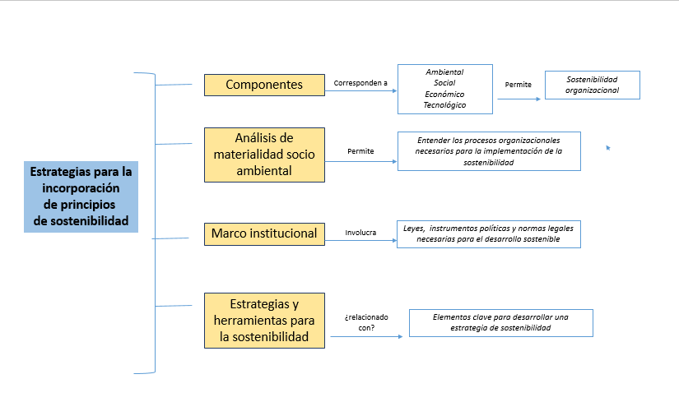

1. **ACTIVIDADES DIDÁCTICAS (OPCIONALES SI SON SUGERIDAS)**

| **DESCRIPCIÓN DE ACTIVIDAD DIDÁCTICA** | |
| --- | --- |
| Nombre de la Actividad | Recordando algunos conceptos |
| Objetivo de la actividad | Recordar lo aprendido sobre los criterios y herramientas de sostenibilidad  Recordar lo aprendido sobre las estrategias para la incorporación de criterios de sostenibilidad. |
| Tipo de actividad sugerida | Crucigrama  Sopa de letras |
| **Archivo de la actividad**  **(Anexo donde se describe la actividad propuesta)** | Actividad didáctica 1. CF001  Actividad didáctica 2. CF001 |

1. **MATERIAL COMPLEMENTARIO:**

| **Tema** | **Referencia APA del Material** | **Tipo de material**  **(Video, capítulo de libro, artículo, otro)** | **Enlace del Recurso o**  **Archivo del documento o material** |
| --- | --- | --- | --- |
| Impactos ambientales: Herramientas de identificación y evaluación de impactos (evaluación de impactos ambientales EIA, huellas ambientales, análisis de ciclo de vida ACV, huella ecológica). | Senace, Perú. (9 de febrero de 2017). *Impactos Ambientales* [video]. YouTube. <https://www.youtube.com/watch?v=SnO4bjRghGk&ab_channel=SenacePer%C3%BA> | Video | <https://www.youtube.com/watch?v=SnO4bjRghGk&ab_channel=SenacePer%C3%BA> |
| Partes interesadas: identificación, clasificación y priorización de partes interesadas. | Reficco, E, Lobo, I., Rueda, A. (2013). Wok: ¿una cadena de restaurantes sostenible?. Caso Universidad de los Andes, Caso # CP-02-01. | Estudio de caso | Documento adjunto |
| Entendimiento de los procesos de la cadena de valor de la organización | Leonard, A., Sachs, J. Fox, L. (10 de marzo del 2007). *The story of stuff* [video]. YouTube. <http://www.youtube.com/watch?v=x5NVqDPYKjg&feature=related> | Video | <http://www.youtube.com/watch?v=x5NVqDPYKjg&feature=related> |
| Impactos ambientales: Herramientas de identificación y evaluación de impactos (evaluación de impactos ambientales EIA, huellas ambientales, análisis de ciclo de vida ACV, huella ecológica). | Environmental, E. (26 de enero 2016). *Views on Environmental Footprint - Teaser.* [video]. YouTube. <https://www.youtube.com/watch?v=FHPq0vPTu2M&list=PLIzqPSxpstTn0x2qLwXlNWbSS7Ka1w7Wl&index=2> | Video | <https://www.youtube.com/watch?v=FHPq0vPTu2M&list=PLIzqPSxpstTn0x2qLwXlNWbSS7Ka1w7Wl&index=2> |
| Economía circular y producción sostenible. | Foundation, E. M. (s.f). *Rethinking Progress [* video]. YouTube. <https://www.youtube.com/watch?v=RstFV_n6wRg> | Video | <https://www.youtube.com/watch?v=RstFV_n6wRg> |

1. **GLOSARIO:**

| **TÉRMINO** | **SIGNIFICADO** |
| --- | --- |
| **Cadena de valor** | Secuencia completa de actividades o partes que proporcionan o reciben valor en forma de productos o servicios. |
| **Desarrollo sostenible** | Integración de las metas de una calidad de vida elevada, la salud y la prosperidad con justicia social y al mantenimiento de la capacidad de la tierra para conservar la vida en toda su diversidad. Estas metas sociales, económicas y ambientales son interdependientes y se refuerzan mutuamente. El desarrollo sostenible puede considerarse como una vía para expresar las más amplias expectativas de la sociedad en su conjunto. |
| **Impacto de una organización** | Cambio positivo o negativo que se genera en la sociedad, la economía o el medio ambiente, producido, en su totalidad o parcialmente, como consecuencia de las decisiones y actividades pasadas y presentes de una organización. |
| **Materialidad** | Se refiere a los asuntos de suma importancia que pueden influir sobre el rumbo de la organización, su estrategia corporativa y en el modelo de negocio. |
| **Partes interesadas** | Individuo o grupo que tiene intereses en cualquier decisión o actividad de la organización. |

1. **REFERENCIAS BIBLIOGRÁFICAS:**

Cancillería - Ministerio de Relaciones Exteriores de Colombia. (2022). *Antecedentes de la Agenda 2030 para el Desarrollo Sostenible*. <https://www.cancilleria.gov.co/rio/acerca>

Castiblanco Rozo, C. (s.f.). Curso internacional: Cambio climático, economía ambiental y estilos de desarrollo. Comisión Económica para América Latina y el Caribe CEPAL y Universidad Nacional de Colombia . <https://www.cepal.org/sites/default/files/courses/files/presentacion_carmenza_castiblanco.pdf>

De Miguel, C., Tavares, M. (2015). *El desafío de la sostenibilidad ambiental en América Latina y el Caribe.* Comisión Económica para América Latina y el Caribe CEPAL. <https://repositorio.cepal.org/bitstream/handle/11362/37791/LCM23_es.pdf>

Departamento Nacional de Planeación. (2022). *El Consejo Nacional de Política Económica y Social CONPES*. El Consejo Nacional de Política Económica y Social CONPES. <https://www.dnp.gov.co/CONPES>

Domínguez, R., León, M., Samaniego, J., Sankel, O. (2019). *Recursos naturales, medio ambiente y sostenibilidad 70 años de pensamiento de la CEPAL.* Comisión Económica para América Latina y el Caribe (CEPAL). <https://repositorio.cepal.org/bitstream/handle/11362/44785/1/S1900378_es.pdf>

Gobierno Nacional de Colombia, 2019, Plan Estratégico Institucional 2019-2022, Ministerio de Ambiente, Desarrollo Sostenible, V1., equipo de trabajo liderado por Muñoz R, Dorian Alberto, Bogotá, pp. 1 – 83.

Herrán , C. (2012). Marco institucional para el desarrollo sostenible: El mayor desafío de la Cumbre Río + 20. (F. E. FES, Ed.). <https://library.fes.de/pdf-files/bueros/la-energiayclima/09158.pdf>

Ministerio de Ambiente y Desarrollo Sostenible & Autoridad Nacional de Licencias Ambientales ANLA. (2018). Metodología general para la elaboración y presentación de estudios ambientales. ANDI. <http://www.andi.com.co/Uploads/Metodolog%C3%ADa%20Estudios%20Ambientales%202018.pdf>

Organización Internacional de Normalización . (2010). *Guía de responsabilidad social (ISO 26000).* <https://www.iso.org/obp/ui#iso:std:iso:26000:ed-1:v1:es>

Plata de Plata, D., & Plata Díaz, O. (2009). Ambiente, economía, tecnología y sociedad: componentes clave para el desarrollo. *MULTICIENCIAS, 9*(1), 7-12. <https://produccioncientificaluz.org/index.php/multiciencias/article/view/16760/16734>

1. **CONTROL DEL DOCUMENTO**

|  | **Nombre** | **Cargo** | **Dependencia** | **Fecha** |
| --- | --- | --- | --- | --- |
| **Autor (es)** | Ingrid Natalia Lozano Muñoz | Experto Temático | Regional Tolima – Centro Agropecuario La Granja. | Marzo 2022. |
| Germán Alberto Trujillo Salas | Experto Temático | Regional Tolima – Centro Agropecuario La Granja. | Marzo 2022. |
| Jeimy Lorena Romero Perilla | Diseñador Instruccional | Regional Norte de Santander - Centro de la industria, la empresa y los servicios | Marzo 2022. |
| María Inés Machado López | Diseñador Instruccional | Regional Norte de Santander - Centro de la industria, la empresa y los servicios | Marzo 2022. |
| Carolina Coca Salazar | Asesora Metodológica | Regional Distrito Capital- Centro de Diseño y Metrología | Marzo 2022. |
| Jhon Jairo Rodríguez Pérez | Diseñador y evaluador instruccional | Regional Distrito Capital -Centro de Diseño y Metrología - | Marzo 2022 |

1. **CONTROL DE CAMBIOS**

|  | **Nombre** | **Cargo** | **Dependencia** | **Fecha** | **Razón del Cambio** |
| --- | --- | --- | --- | --- | --- |
| **Autor (es)** |  |  |  |  |  |